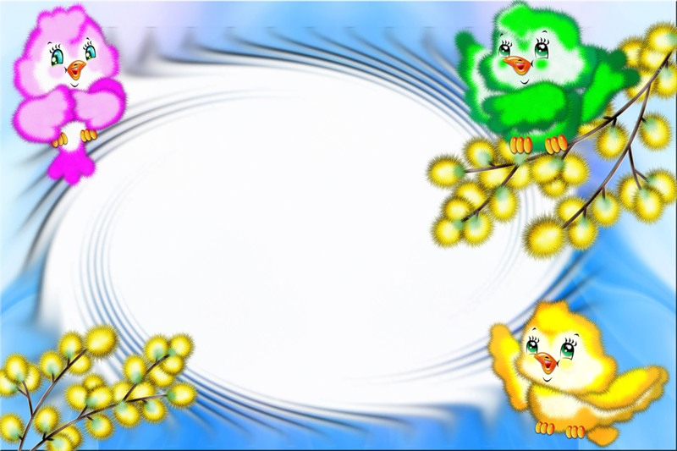
ИЗЯЩНЫЕ» ВЫРАЖЕНИЯ В ДЕТСКОМ ЛЕКСИКОНЕ
С расширением круга общения ребёнок начинает приобретать много нового. И не всегда это новое хорошее. Один из таких далеко не радостных моментов – бранные слова. Услышав от своего ребёнка такое «новшество», взрослые часто теряются и не знают, как себя вести в таких ситуациях. Оправившись от шока, родители выбирают один из следующих вариантов.
Вариант 1. Ругаем.
«И в кого только он пошёл?..» – удивляются часто родители. Чтобы понять это, нужно просто понаблюдать за своими манерами, своим стилем поведения. Ведь часто случается так, что, не замечая своих особенностей поведения, мы отслеживаем их в поведении своих детей. Задумайтесь, является ли характерной для вас несдержанность, агрессивность, излишняя эмоциональность? В этом случае действуйте по принципу «начни с себя».
Вариант 2. Оставляем без внимания («Ничего не произошло!»).
Оправдываясь тем, что на таких словах не следует акцентировать внимание, что ребёнок сам их забудет, родители отчасти правы. Но какая гарантия того, что, однажды забыв эти выражения, ребёнок вспомнит их в самый неподходящий момент?.. Также взрослым надо помнить, что логика детей отличается от логики взрослых. Поразмыслив, малыш, скорее всего, придёт к выводу, что если вы никак не реагируете на эти слова, то так оно и должно быть.
Вариант 3. Запугивание («Будешь ругаться – язык отрежу!»).
Очень эффективный способ, особенно при необходимости немедленного воздействия. Но имеет два очень больших минуса. Во-первых, с возрастом всё труднее будет найти действенный персонаж запугивания, а во-вторых, в случае ненормированного использования этот метод может спровоцировать появление и развитие невротических состояний. Особенно «популярны» у родителей медицинские процедуры: уколы, хирургические операции и т. д. В этом случае не стоит удивляться тому, что при очередном посещении медицинского кабинета у ребёнка начнётся истерика.
Вариант 4. Объяснение.
Самый эффективный, но самый трудный способ, так как требует больших усилий и чёткой последовательной тактики. Столкнувшись с тем, что ваш ребёнок включает в свою речь нецензурную лексику, сразу объясните малышу твёрдым тоном, что данные выражения используются или хулиганами, или глупыми маленькими детьми; ни тех, ни других в приличные места не пускают. Дайте ребёнку возможность сделать свой выбор!
Одна из причин, по которой дети начинают ругаться, – это желание привлечь к себе внимание. Получив в свой арсенал хороший способ шокирования взрослых, а тем самым возможность попасть в центр внимания, ребёнок будет пускать его в ход всё чаще и чаще. Во-первых, постарайтесь найти приемлемый способ самоутверждения для ребёнка. Во-вторых, сразу давайте «обратную связь» – спокойно, но твёрдо отрицательно. Необходимо показать малышу, что у окружающих пропадает всякое желание общаться с ним, когда он кричит и ругается. Тем самым вы сможете позаботиться о психогигиене и душевном покое как вашем, так и вашего ребёнка.

